**Güneş Sistemi**

Bir yıldız olan Güneş ile onun etrafında dolanan gezegenler, gezegenlerin uyduları, kuyruklu yıldızlar ve diğer gök cisimlerinden oluşan topluluğa **Güneş sistemi** denir.

Hem kendi etrafında dönen hem de bağlı olduğu yıldızın çevresinde dolanan belirli büyüklükteki gök cisimlerine **gezegen** denir. Güneş sisteminde sekiz tane gezegen vardır. Bu gezegenler

Güneş çevresinde belirli yörüngelerde dolanır.

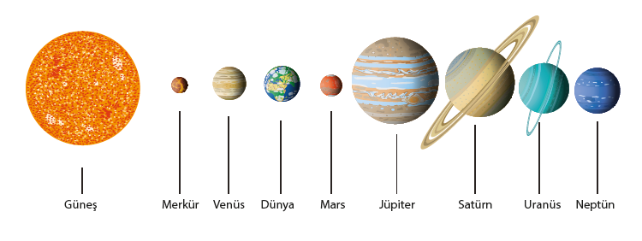

**Gezegenlerimizi Tanıyalım**

**MERKÜR**

• Güneş’e en yakın ve en küçük gezegendir.

• Uydusu ve halkası yoktur.

**VENÜS**

• Güneş’e en yakın ikinci gezegendir.

• Uydusu ve halkası yoktur.

• Boyutlarının neredeyse Dünya ile aynı olması sebebi ile "Dünya'nın ikizi" olarak adlandırılır.

• Çoban Yıldızı, Akşam Yıldızı, Tan Yıldızı olarak da bilinen Venüs, Dünya’dan çıplak gözle görülebilir.

• Karbondioksitten oluşan kalın bir atmosferi vardır. Bu yüzden yüzey sıcaklığı yüksektir.

**DÜNYA**

• Güneş’e yakınlık bakımından üçüncü sıradadır.

• Tek uydusu vardır, o da Ay’dır. Halkası yoktur.

• Güneş sisteminde yaşam formu olduğu bilinen tek gezegendir.

• Atmosferi ve sıcaklık değerleri canlı formlarının yaşaması için uygundur.

• Yüzeyinin yaklaşık 4’te 3’ü sularla kaplıdır.

**MARS**

• Güneş’e yakınlık bakımından dördüncü gezegendir.

• İki uydusu vardır. Halkası yoktur.

• En küçük ikinci gezegendir.

• Karbondioksitten oluşan ince bir atmosferi vardır.

• İçinde fazla miktarda demir bulunduğu için kızıl renge bürünmüştür. Bu nedenle "Kızıl gezegen" olarak adlandırılır.

**JÜPİTER**

• Güneş’e yakınlık bakımından beşinci gezegendir.

• Zehirli gazlardan oluşan bir atmosfere sahiptir.

• 79 uydusu vardır.

• Güneş sisteminin en büyük gezegenidir.

• Halkası vardır ancak görülmemektedir.

**SATÜRN**

• Güneş’e yakınlık bakımından altıncı sıradadır.

• 82 uydusu vardır.

• Zehirli gazlardan oluşan bir atmosferi vardır.

• Halkaları vardır.

• En büyük ikinci gezegendir.

**URANÜS**

• Güneş’e yakınlık bakımından yedinci sıradadır.

• Amonyaktan oluşan bir atmosferi vardır.

• En büyük üçüncü gezegendir.

• Uydusu ve halkası vardır.

• Uydu sayısı 27'dir.

• Güneş çevresindeki dolanma hareketi diğer gezegenlerden farklıdır. Bunun nedeni dönme ekseni eğikliğidir.

• Güneş çevresinde yuvarlanan bir varil gibi hareket eder.

**NEPTÜN**

• Güneş’e en uzak gezegendir.

• Zehirli bir atmosferi vardır.

• Uydusu ve halkası vardır.

• Uydu sayısı 14'tür.

Güneş sistemindeki gezegenler temel özelliklerine göre iç (karasal) gezegenler ve dış (gazsal) gezegenler olarak iki grupta incelenir. Yapısında metaller olup yüzeyleri katı hâlde olan gezegenlere **iç (karasal) gezegenler** denir. Güneş sisteminin ilk dört gezegeni; Merkür, Venüs, Dünya ve Mars iç gezegenlerdir.

Yapısında gazlar olan ve yüzeyleri gaz hâlinde bulunan gezegenler ise **dış (gazsal) gezegenler** olarak adlandırılır. Güneş sisteminin son dört gezegeni; Jüpiter, Satürn, Uranüs ve Neptündış gezegenlerdir. Dış gezegenler, iç gezegenlere göre çok büyüktür.

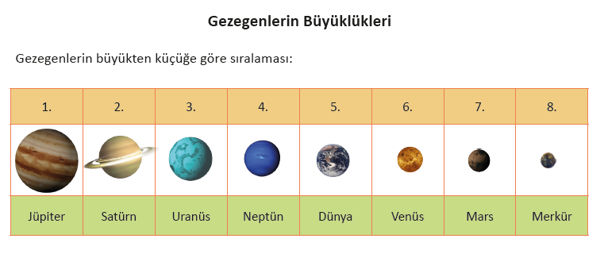

**Asteroit kuşağı, gezegenleri iç ve dış gezegen olarak ikiye ayırır.**

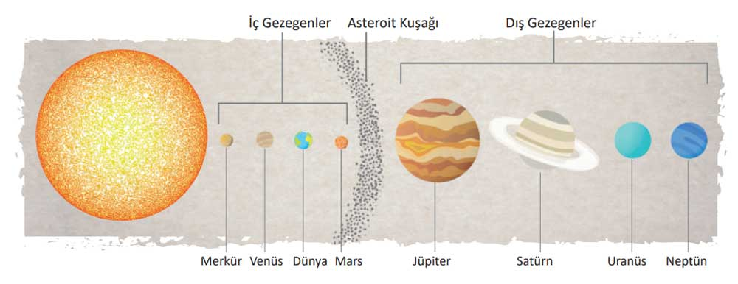

Gezegenlerin etrafında belirli yörüngelerde dolanan, etrafında dolandıkları gezegenden daha küçük gök cisimlerine **uydu** denir. Merkür ve Venüs hariç Güneş sistemindeki tüm gezegenlerin uyduları vardır.

|  |  |  |  |  |  |
| --- | --- | --- | --- | --- | --- |
| **Gezegenler** | **Güneş’e Yakınlık Sırası** | **Kütlece Büyüklük Sırası** | **Uydusu Var mı?** | **Halkası Var mı?** | **İç Gezegen mi?**  **Dış Gezegen mi?** |
| Merkür | 1. | 8. | Yok | Yok | İç Gezegen |
| Venüs | 2. | 6. | Yok | Yok | İç Gezegen |
| Dünya | 3. | 5. | Var | Yok | İç Gezegen |
| Mars | 4. | 7. | Var | Yok | İç Gezegen |
| Jüpiter | 5. | 1. | Var | Var | Dış Gezegen |
| Satürn | 6. | 2. | Var | Var | Dış Gezegen |
| Uranüs | 7. | 3. | Var | Var | Dış Gezegen |
| Neptün | 8. | 4. | Var | Var | Dış Gezegen |

**Astreoit, Gök Taşı ve Meteor**

Güneş’in çevresinde, Mars ve Jüpiter arasında, belirli bir yörüngede dolanan, çeşitli büyüklük ve şekildeki kaya ve metal parçalarına **asteroit** denir. Asteroit Kuşağı olarak adlandırılan bu bölgede milyonlarca asteroit vardır.

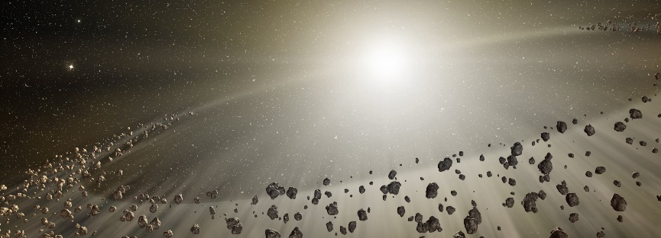

Asteroit ya da kuyrukluyıldız gibi çeşitli gökcisimlerinden kopmuş küçük kaya parçaları ise **gök taşı** olarak adlandırılır. Gök taşları bazen Dünya’nın atmosferine girer.

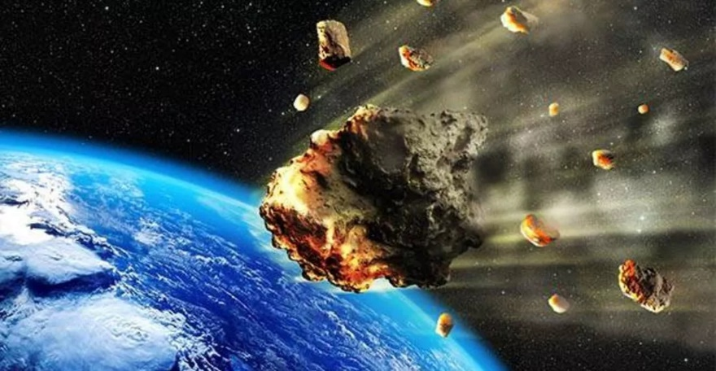

Atmosfere giren gök taşlarına **meteor** denir. Genellikle kum tanesiyle çakıl taşı arasındaki büyüklüklerde olan meteorlar atmosferde yanar. Kimi gök taşları ise Dünya’nın atmosferine girdikten sonra tamamen yanarak yok olmaz. Yeryüzüne ulaşıp yere düşen bu gök taşlarına **meteorit** adı verilir.

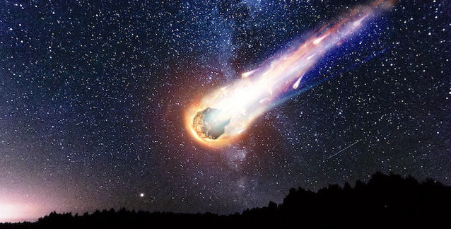 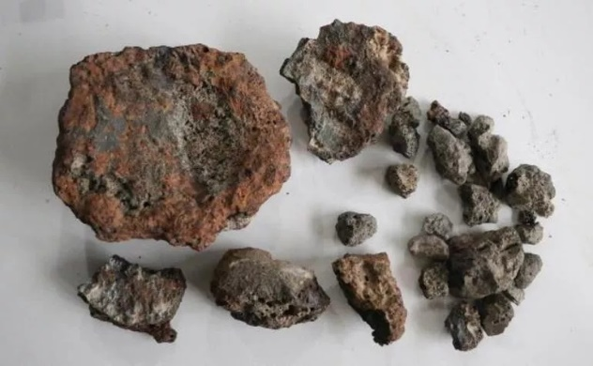

Meteorlar, Dünya’nın atmosferine girdiklerinde sürtünmenin etkisiyle ısınır ve akkor hâline gelerek arkalarında ince bir ışık çizgisi bırakır. Bu olaya halk arasında yıldız kayması denir.